华北水利水电大学大学生暑期社会实践活动

简 报
第（30）期
社会实践活动领导小组办公室 2016年7月20日
★送欢乐给八里，带快乐给自己
★民以食为天 食以安为先
★广西民族风情 饮食品味特色
★太行赏画
★跟随网格长，深入基层走访商铺
送欢乐给八里，带快乐给自己
——雷锋向阳支教小队(新青年雷锋精神践行学会)
今天是7月19日,是雷锋向阳支教小队到达这里支教的第9天。
大暴雨从昨天晚上一直下个不停,所以今天上课的同学并不是太多。
我们曾经问了好几个学生，他们的回答要么是爸爸出去打工，要么爸爸妈妈都在外打工，大概一两年才能回来一次。这就造成孩子封闭自己，不喜欢和他人交流。对于这些孩子，我们做的就是对他们进行更多的照顾，下课把他们喊出来和他们一起玩耍，不时的对他们进行辅导教学。
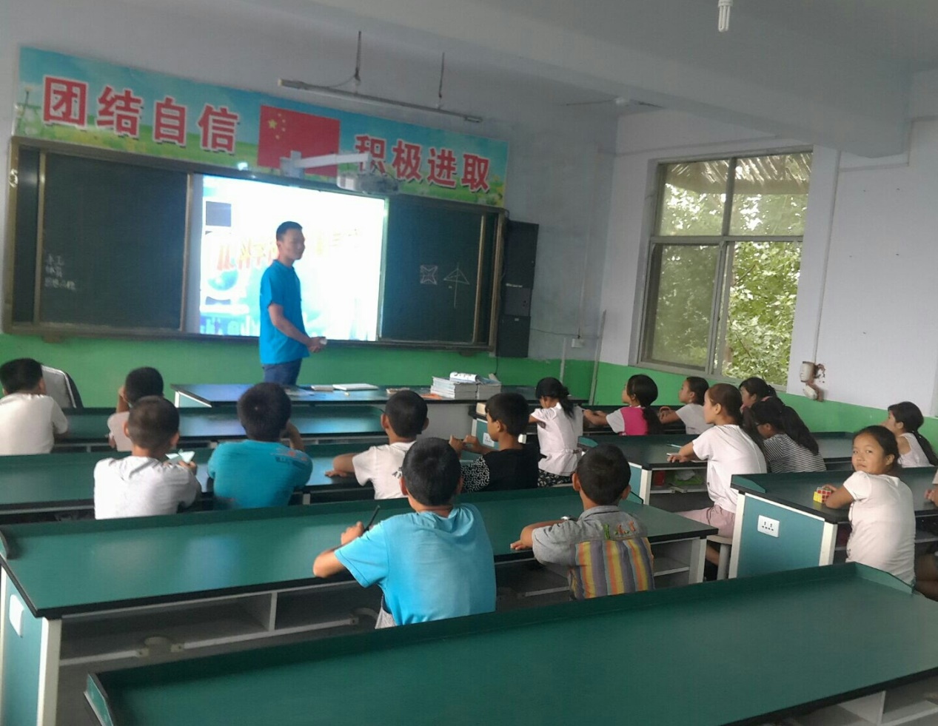
这里的孩子特别懂事。虽然是小学，但已经有许多小孩会做饭了，特别会照顾人，心里时时刻刻想着自己的兄弟姐妹。在这几天我们自己也学会了许多，因为上课要教学，所以语言表达能力更强了，也懂得了要多加关心他人。这一次，我们一起前行。
上课
民以食为天 食以安为先
——“绿之行”乡镇环保调研宣讲团
为进一步规范食品管理秩序，结合工作实际，7月19日，马寨镇政府工作人员带领华北水利水电大学几名学生对辖区部分饭店进行检查，对一些违规操作的饭店进行了不同程度的处罚。
在检查内容上该组同学们采取了营业执照、身份证对照的方法，严格按照《河南省食品经营许可管理实施办法》相关规定检查；并对食品生产经营者的资质、肉食来源、关键岗位是否有人员把关等方面进行逐项审核。对同学们在检查中发现的问题，要求饭店工作人员能现场解决的立即给予解决，当时不能解决的，限期解决。政府相关负责人表示，随着夏季到来，对食品易腐败变质这一情况，下一阶段将继续强化监管手段，创新检查方式，采取暗访和明查、抽查与全面检查相结合的方法，加大专项检查力度，严厉打击在马寨镇上饭店未按规定悬挂、擅自进行虚假宣传等违规行为，依法保障广大人民的合法权益。在政府的严厉监管下，完全依赖食品安全的标准化也不行，更要将人们自我保护意识的素质提高上去，相关单位的自我约束的行业自律更是不可或缺。
食品安全牵动着全社会的心。保障食品安全是一场全民族的战争，民以食为天，没有质量保障的食品哪来人民的健康此。要想真正做到“食以安为先”，需要充分引导社会力量积极为食品安全出谋划策，营造“食品安全，人人有责”的社会氛围。这群学生能够联合镇政府要求饭店按照市场秩序整顿的相关要求，严格落实各种服务标准，确保服务质量，保障食品卫生安全和消防安全，严禁欺客、宰客、诱骗等侵害游客合法权益的行为发生，营造了积极、良好的食品市场环境，主动承担起了自己的社会责任，为保障食品安全做出了不懈努力。
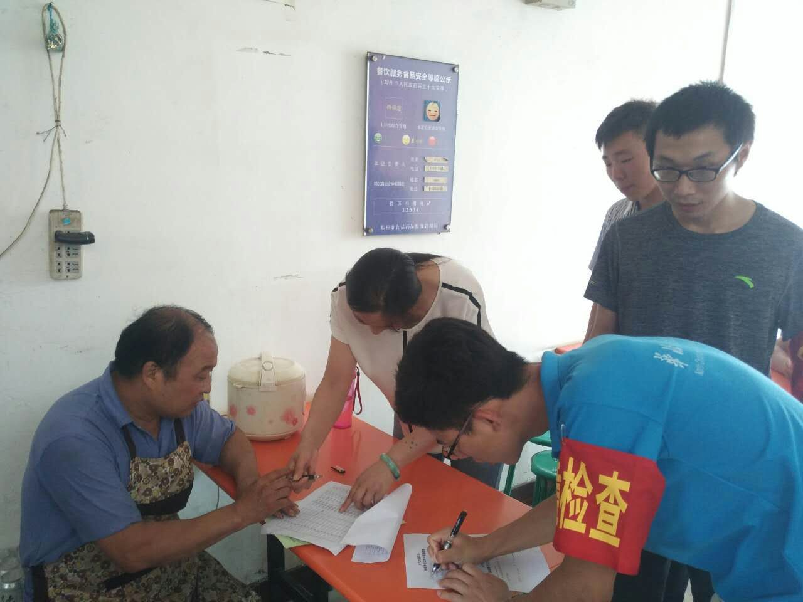
工作
广西民族风情 饮食品味特色
——环境与市政工程学院各地特色饮食文化调查
广西是一个美丽的自治区，这里的风景秀丽，气候宜人，四季如春的景色使得很多人选择在这里旅游，然而广西的美不仅在于它的风景，饮食上更是特色，多种多样的好吃让游客赞不绝口，这里也盛产水果，被称为“水果之乡”。
我们一起看看广西的饮食文化吧。7月19日，我们跟随许家宁同学来到了广西南宁市中山街最有名的小吃街，开始了我们的调查。由于在南方，广西人主要以米饭和米粉为主食，壮族人很注意饮食方面的文化，他们拥有很多民族特色小吃，多种多样的样式，口感细腻的味道吸引了无数旅客。而作为沿海城市，海鲜自然丰富，海鲜的盛宴自然必不可少。
大家都道“桂林的山水甲天下”，然而，桂林的米粉也是甲天下的。桂林米粉非常有名，一碗鲜香清淡的米粉上桌，米粉入口细滑，爽口，可以根据自己的喜好加入拌好的各种作料，香喷喷入口，让人难以忘怀。 南宁老友粉有一百多年的历史，这南宁大名鼎鼎的美食小吃得名于一个有趣的小故事：传言，很久以前，一位老翁常去茶馆喝茶，有一天老爷子因为感冒没有去，他的老朋友茶馆老板便用米粉，加入辣椒、牛肉末等作料煮成了一碗米粉赠与老友，老爷子吃完之后，病情就减轻了不少，因此老友粉便得此名。老友粉是当地没有阶层分化的小吃代表，非常具有民生气质。这种粉能以自己独特的方式，把酸和辣巧妙的结合在一起，形成了南宁小吃的独特风味之一。
五色糯米饭，俗称五色饭，又叫青粳饭或花米饭，因糯米饭呈黑、红、黄、紫、白5种颜色而得名，它是壮族、侗族在过清明节和农历"三月三"歌节时，家家户户都蒸煮的一种糯米饭，是壮家用来招待客人祭祀祖先的传统食品。也有另一种说法，即黄、绿、粉、紫、蓝5色分别代表了主食、蔬果、肉类、零食、乳制品5类食品，并通过一个形象的餐盘和说明告诉我们，各类食物该吃多少、怎么吃。
五色饭的来时的渊源有很多种说法，其中我们听说的比较成形有，传说很久很久以前，壮乡来了一位善良端庄的仙女，受到了壮乡人的热情款待，人们为仙女准备了美丽的竹楼，用五彩斑斓的壮锦为仙女缝制了漂亮的新衣服，牵来五彩毛色的骏马供她骑，遗憾的是，吃的米饭是白色的，聪明的壮家人从山上找来了黄饭花，在屋前屋后找来了紫香藤，从树林里找到了红藤和枫叶。分别把它们捣成汁，然后用汁把糯米染成四色再加上白色糯米蒸煮而成色香味俱全的糯米饭奉敬，招待仙女，仙女吃了五彩饭，对壮家人的智慧倍加赞赏，为了感谢壮家人的热情好客，仙女返回天庭之前，在壮乡的土地上撒下了一把五彩的花种子。有桃金娘花，马兰花，金樱花等等，把壮乡打扮得十分美丽。 后来，壮族人为了怀念那位仙女，每到中元节或者三月三都要做出五彩饭来敬奉她。
中国饮食文化博大精深，我们能感受到的和调查到的只是九牛一毛，但其蕴含的文化却深深感染了我们，让我们了解到了很多的知识和各民族的特色，这是让我们受益匪浅的。我们希望可以通过调查这些饮食和文化，让大家更加了解饮食带来的乐趣和知识！
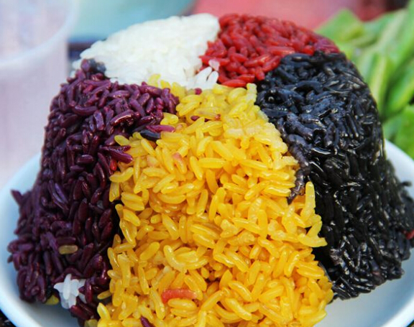
五色米饭
太行赏画
——建筑学院“寻梦太行”社会实践队
夏天的雨，总是倾盆而下，伴随着轰隆隆的雷声和闪闪电光，一齐来到人间。“黑云翻墨未遮山，白雨跳珠乱入船”，这雨，是如此豪放，如此洒脱！从红旗渠回来的第二天，石板岩便下起了大雨。
今天是要去山下的太行山美术馆观看画展的，外面的大雨看似阻拦了我们的脚步，但实际上同学们没有一个不想去一睹名家画作风采的。于是我们撑着伞便向着美术馆走去。
风雨无阻，我们到了美术馆。初入馆中，迎面而来的就是一股浓郁的艺术氛围，跟着人流前进，看着名家画作，我们有了一种莫名的尴尬，也许是因为我们对自己所学习的艺术领域的知识、甚至是常识，都还一知半解。但尴尬之后，我们有了更多的感想，并希望这些心中的想法能化为行动。
虽然目前在美术上还处于初级水平，但画展上展出的表现太行风光的画作还是给了我们巨大的震撼，太行大峡谷本就巍峨雄壮，在画家的笔下更添风姿，画作里的每块石头都经过精心刻画，棱角分明，人物也千姿百态，很是传神，同学们不得不惊叹于画家的深厚功底。
今天实践队的同学都收获满满，虽然雨下得很大，但它挡不住大家火热的热情。每个人都在仔细地观看大师的作品，发现自己与大师的差距，寻求可取之处。

赏画
跟随网格长，深入基层走访商铺
——“honor社区实践队”
7月18日华北水利水电大学“Honor 社区实践队”开始了又一天的社区协助工作。在网格长的带领下，我们对阿卡迪亚社区内部商铺进行了走访调查。
在这段时间的实践活动中，我们虽熟悉了阿卡迪亚服务中心的日常工作，但对一些专业性问题依旧只停留在理论层面，如何实现社区工作理论与实践的完美结合是我们小组成员所要继续研究的内容。
“honor社区实践队”的成员们跟随社区的工作人员进入阿卡迪亚社区的周边店铺，进行的日常走访工作。以走访的形式，摸清商铺是否有经营和吃饭住宿在一起的情况，（网格长们称作“二合一”“三合一”） 并将情况汇总，上报至信息管理平台，再由执法部门处理。
跟着网格长，只见网格长走向柜台，向店铺的工作人员出示社区的工作证，接着就说明来走访的主要目的，然后带领我们查看公共区域的消防设施，接着是二楼是否有做饭住店情况，并让我们帮忙拍下走访时的照片而且还需要记下该店铺存在的问题。在网格长详细告知问题后，到最后的程序，签发整改通知书。
通过这一上午，我们逐步走访完网格内的店铺。每当我们走进一家店铺，网格长都是按照严格的程序走完。看着网格长满头大汗样子，我们不禁问道：“想你们这样每次重复的走访排查安全问题，不会感到单调吗？”“安全无小事，那你们说什么样的事才是大事？”网格长的一番反问，让我们实践队员陷入深深的反思，是啊，正是由于网格长们深入基层，做着这些基础单调的工作，才有了从最基层确保阿卡迪亚社区优秀的社区环境。
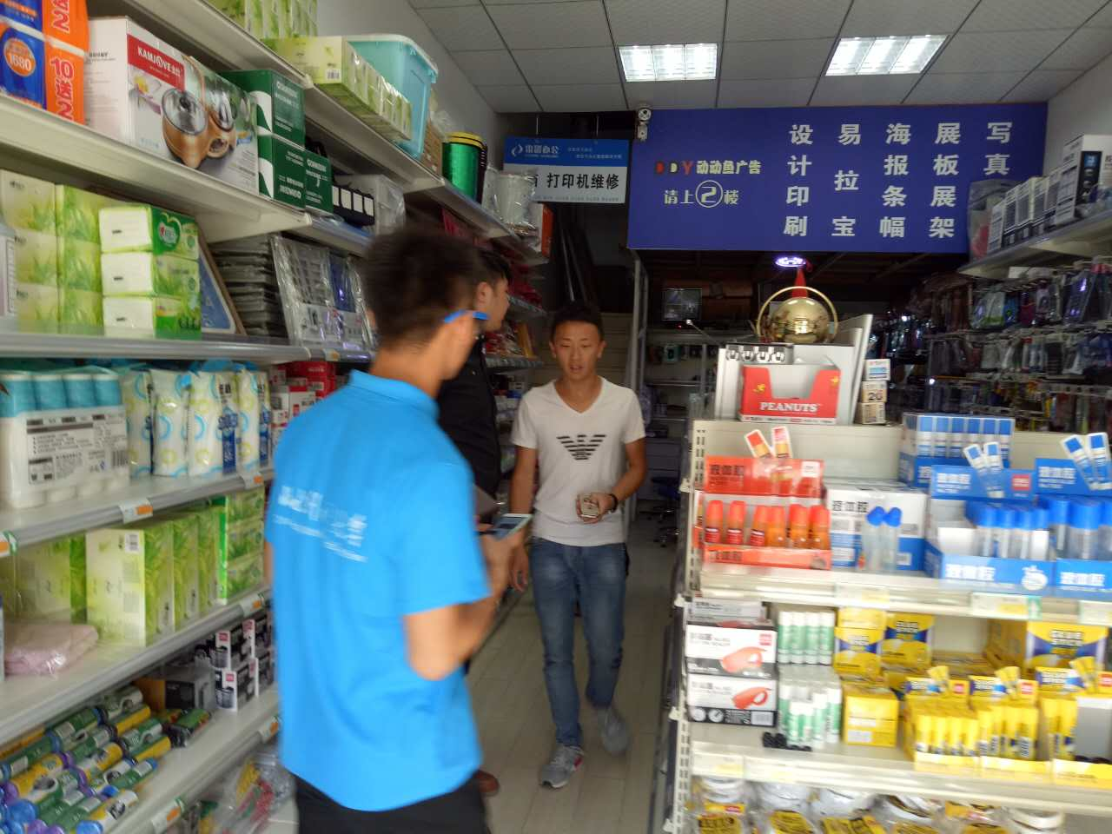
和网格长一起走访店铺

指 导：祁 萌
主 审：宋凯果
主 编：任 智
执行主编：任梦圆 张 杨 李博文 李卓远
联系地址：华北水利水电大学团委(450011)
联系电话：0371-69127469
电子邮箱：1319106927@qq.com
报：团省委、校党委
送：党群各部门、各院、部、处

